



**信息学院软件工程系**

**《JAVA程序设计》实验报告**

实验六

**姓名：庾晓萍**

**学号：20420192201952**

**学院：信息学院**

**专业：软件工程**

**完成时间：2022/4/1**

1. **实验目的及要求**

（一）实验目的

1、熟悉继承

2、第一次上机考模拟

1. 实验要求

1、按照题目要求写代码和实验报告，并上传到FTP

1. **实验题目及实现过程**

一、基本题目：

**题目1：用多态改写实验5第二题**

1. **实验环境**

操作系统：Windows 10；

IDE：Eclipse Java 2018-12

编程语言：Java；

1. **实现过程**
2. 设计类

① DrawRandomShapes类中，继承了Application抽象类并重写了start()方法，在该方法中，Stage就是JavaFX工具中用来表示整个图形工具界面窗口的类，在该类中需要加入一个Scene（场景）来进行填充，而所有的组件、元素都是构建在Scene中的。另外，在JavaFX 8中支持代码与布局和样式分离，所以在文件中通过FXMLLoader的load()方法引入了一个外联的DrawRandomShapes.fxml文件，在此fxml文件中就可以专心编写图形界面布局和组件相关功能。

② DrawRandomShapes.fxml文件中设置了画布的长度宽度为300，控制文件为DrawRandomShapesController.java。同时设置了四个TextField，对应id是x1，x2，y1，y2。

③ 在DrawRandomShapesController类中，将随机产生一个随机数（0,1,2），三个随机数分别对应直线、矩形和椭圆三种图形。根据随机数对应图形，提示用户输入图形所需初始化参数（x1，x2，y1，y2），提示信息包括参数的范围（这里的范围是画布的范围，也就是0-300），用户输入后进行范围检查，若合法，则根据用户输入的信息在界面上绘制出相应的图形。

1. 多态方法

① 设计一个抽象类MyShape，其中有私有成员x1、x2、x3、x4代表绘制图形的坐标数据，strokeColor代表图像的填充颜色。初次之外还有无参构造函数、有参构造函数、各种Setters方法和各种Getters方法用于修改或获取类中的私有成员。同时有一个用于绘图的抽象方法draw，只有声明没有实现。



② 设计抽象类MyShape的三个子类MyLine、MyRectangle、MyOval分别用于绘制直线、三角形、椭圆。

③ 在DrawRandomShapesController类中，temp1、temp2、temp3都是MyShape类型，调用同一个draw方法，但是因为父类引用指向的是不同的子类对象（MyLine、MyRectangle、MyOval类型），所以最后绘制出的对象可以呈现不同的状态。

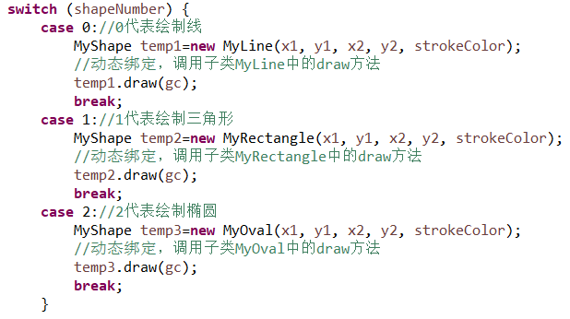

**（三） 过程截图**

（1）全屏截图

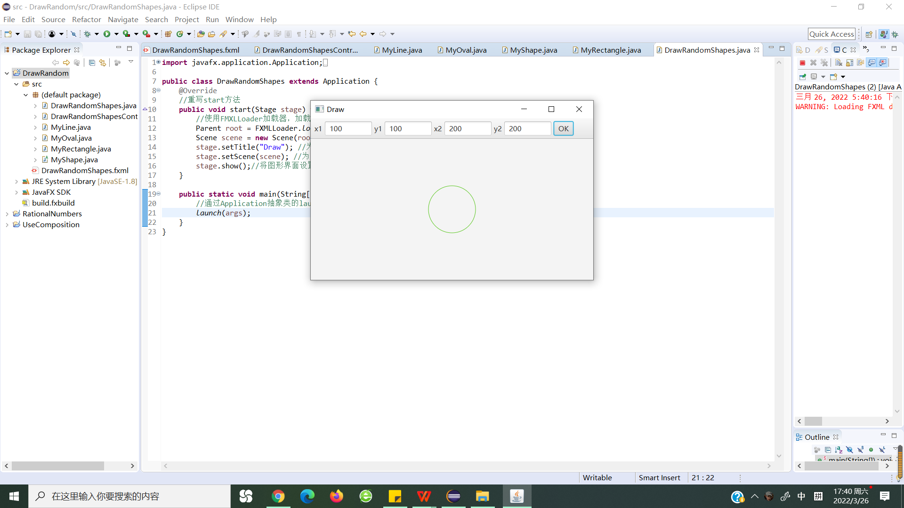

（2）运行结果

1. 根据用户的输入数据，随机绘制直线、椭圆和长方形。

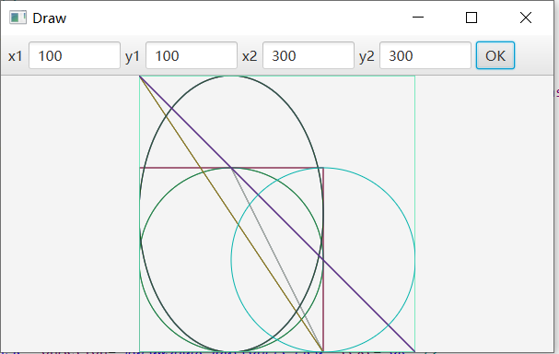

2. 当绘制超过20个图形时，画布清空。

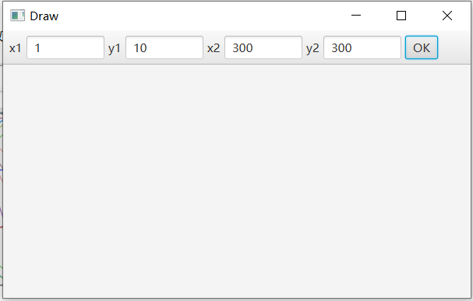

3. 当输入的数据不在画布范围内时，提示输入数据的范围。

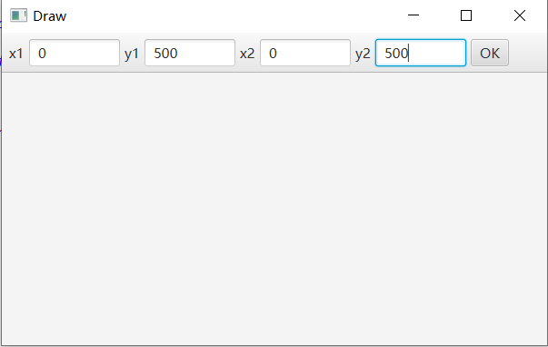

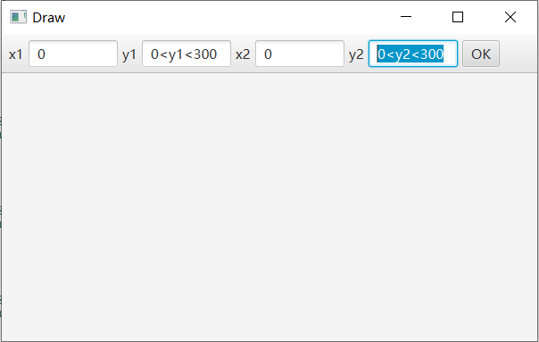

**题目2：在90分钟内完成《第一次上机考试（模拟）.pdf》中的题目**

**（一） 实验环境**

操作系统：Windows 10；

IDE：Eclipse Java 2018-12

编程语言：Java；

**（二） 实现过程**

（1）设计类

①设计一个抽象类Vehicle，代表载具，设计抽象类Vehicle的两个子类Car、Truck分别代表小汽车类、卡车类。同时抽象类Vehicle有一个用于绘图的抽象方法draw，只有声明没有实现，两个子类Car、Truck对父类的这个抽象方法进行重写。

② 设计了一个Fleet类代表车辆队，具有添加车辆、查询车辆、打印所有车辆的功能

（2）多态（动态绑定）

① 以创建Car对象为例。

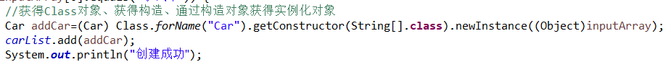

上面的代码获得Car对象、获得构造、通过构造对象获得实例化对象。在new这个Car对象时，调用了Car对象的构造方法，构造Car子类时，首先使用父类对象Vehicle的引用super调用父类的构造方法。把传过来的字符串inputs传递给父类对象。当Car对象的构造方法调用结束后，在堆内存里面new出了一个Car对象，除了拥有从Vehicle类中继承下来的tradeMark、color、factoryYear、carType、capacity属性外，还拥有自己的一个私有属性carriagesNumber。

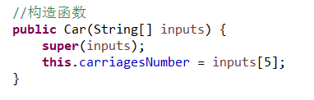

② 动态绑定指的是实际中的对象是什么类型，就调用谁的方法。以下面的printVehicle方法的调用为例，虽然引用是Vehicle类型，但如果实际中的对象是Car，那么调用的是Car子类里面重写后的printVehicle方法。这是因为在父类对象Vehicle的内部有一个printVehicle方法的指针，指针指向代码区里面父类的Vehicle的printVehicle方法，只不过当new对象的时候，这个指针随之改变，new的是Car对象，这个指针就指向这个Car对象重写后的那个printVehicle方法。动态绑定的意思是，只有在程序运行期间，new出了这个对象了后才确定到底要调用哪一个方法。我实际当中的地址才会绑定到相应的方法的地址上面，所以叫动态绑定。

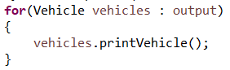

1. **过程截图**

（1）全屏截图

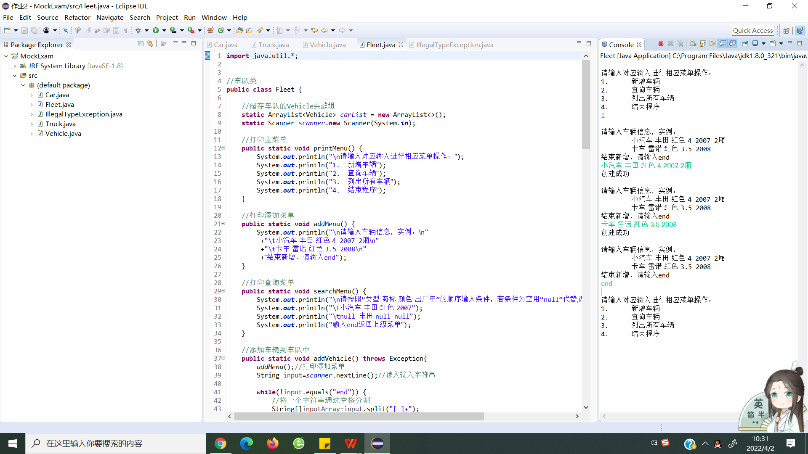

（2）运行结果

① 程序开始显示主菜单，若用户输入除了1-4之外的数，提示用户“请输入1-4 的整数”

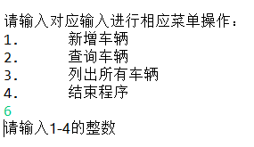

② 在主菜单下，若用户输入1，则提示用户输入车辆信息，若用户输入符合要 求，则提示用户“创建成功”。若用户输入“end”，则结束新增，重新显示主 菜单。

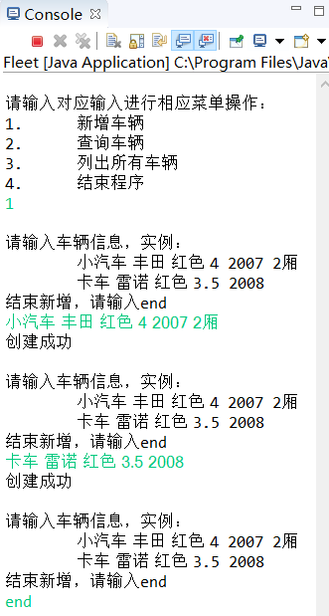

③ 若用户输入的信息不符合要求，则提示用户相应的错误。

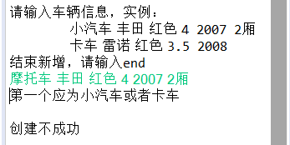

④ 在主菜单下，若用户输入2，则提示用户按相应的格式输入。若用户输入的 信息符合查询格式，则将查询结果返回给用户，若用户输入的信息不符合要求， 则会给出相应的提示，若用户输入end，则返回主菜单。

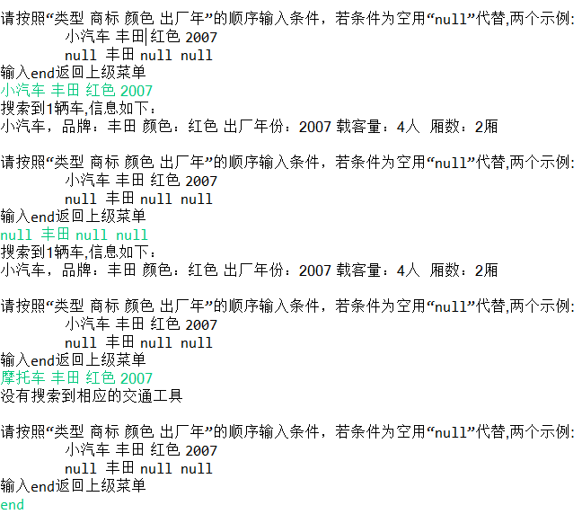

⑤ 在主菜单下，若用户输入3，则列出目前已有的所有车辆。

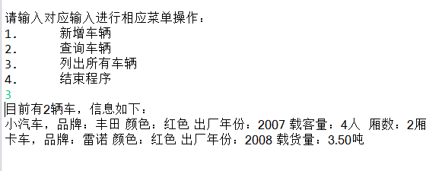

⑥ 在主菜单下，若用户输入4，则退出整个程序。

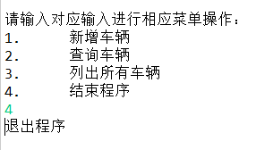

二、拓展题目：

**题目1：用多态改写实验5扩展题目1**

**（一） 实验环境**

操作系统：Windows 10；

IDE：Eclipse Java 2018-12

编程语言：Java；

**（二） 实现过程**

（1）设计类

① 设计一个基础图形类Graph，拥有抽象方法area()用于计算面积，只有声明没有实现。然后实现三角形类Triangle和矩形类Rectangle，继承自Graph。在Test测试类中，可以根据输入的边数实现不同的对象，并计算面积。

（2）多态

① 抽象类Graph有一个用于计算面积的抽象方法draw，两个子类Triangle和Rectangle分别用于计算三角形和矩形面积。

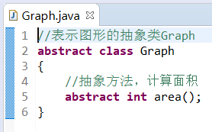

② 在test类中，调用同一个draw方法，但是因为父类引用指向的是不同的子类对象（Triangle和Rectangle类型），所以最后可以根据不同对象进行不同的面积公式的计算。

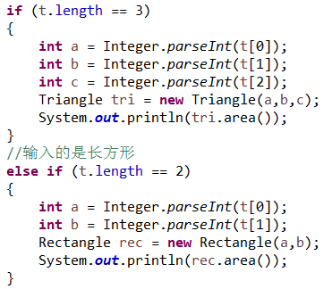

**（三） 过程截图**

（1）全屏截图

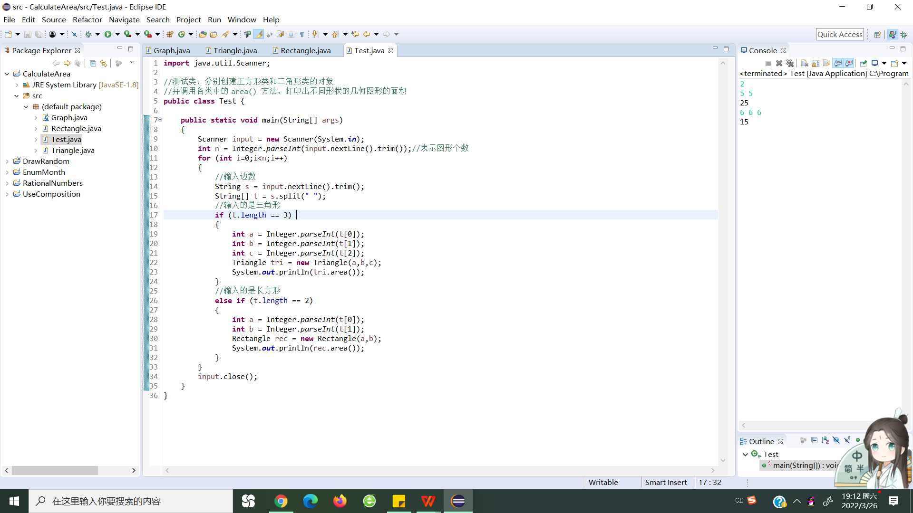

（2）运行结果

（1）根据输入的边数实现了不同的对象，并正确计算面积。

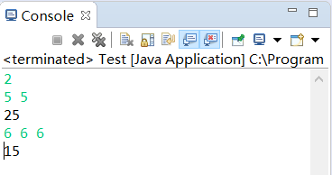

**三、实验总结与心得记录**

在本次实验过程中，我练习了多态，熟悉了java的语法，熟悉了java类的定义，实例化和调用。我也熟悉了简单的JavaFX图形界面，体会到了JAVA语言的优点。